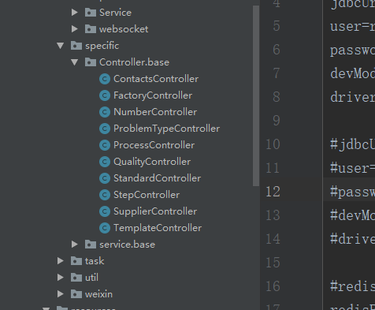

1.复制 ContactsController 改名为 CompanyController

修改company.sql 中的namespace



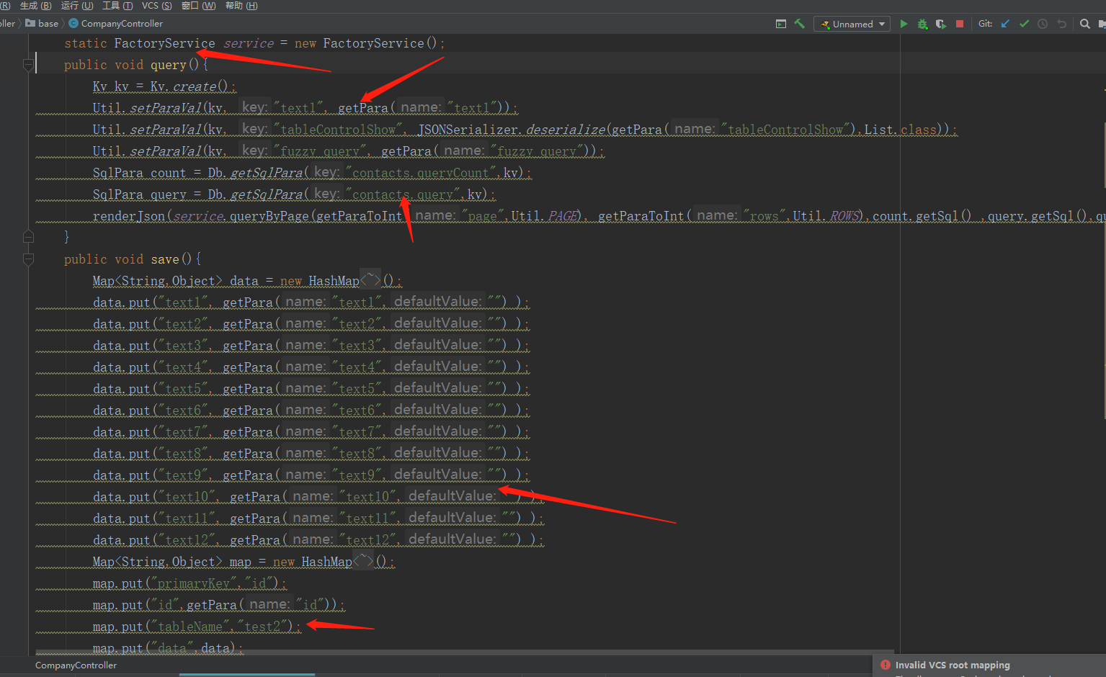

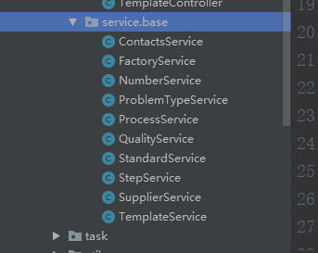

2.复制 ContactsService 改名为 CompanyService

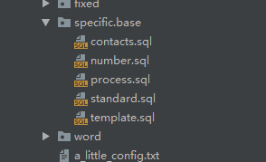

3.复制 contacts 改名为 company

Company.sql 所有contacts 改为company

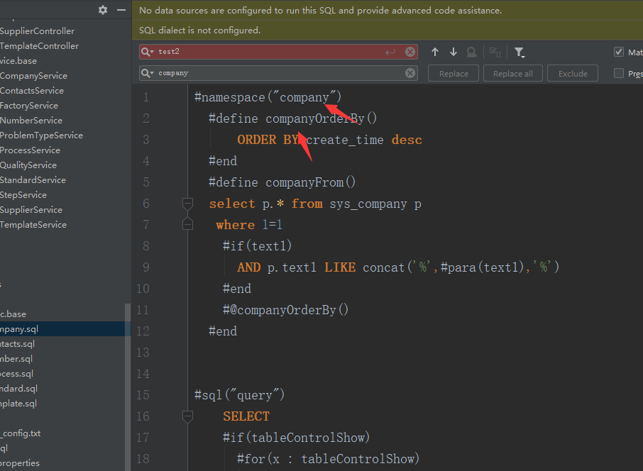

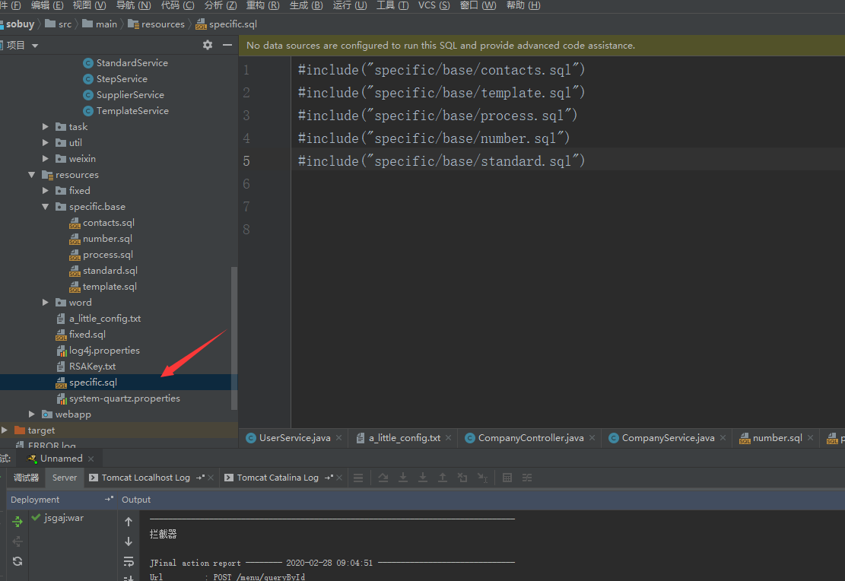

4.新增一行 #include("specific/base/company.sql")

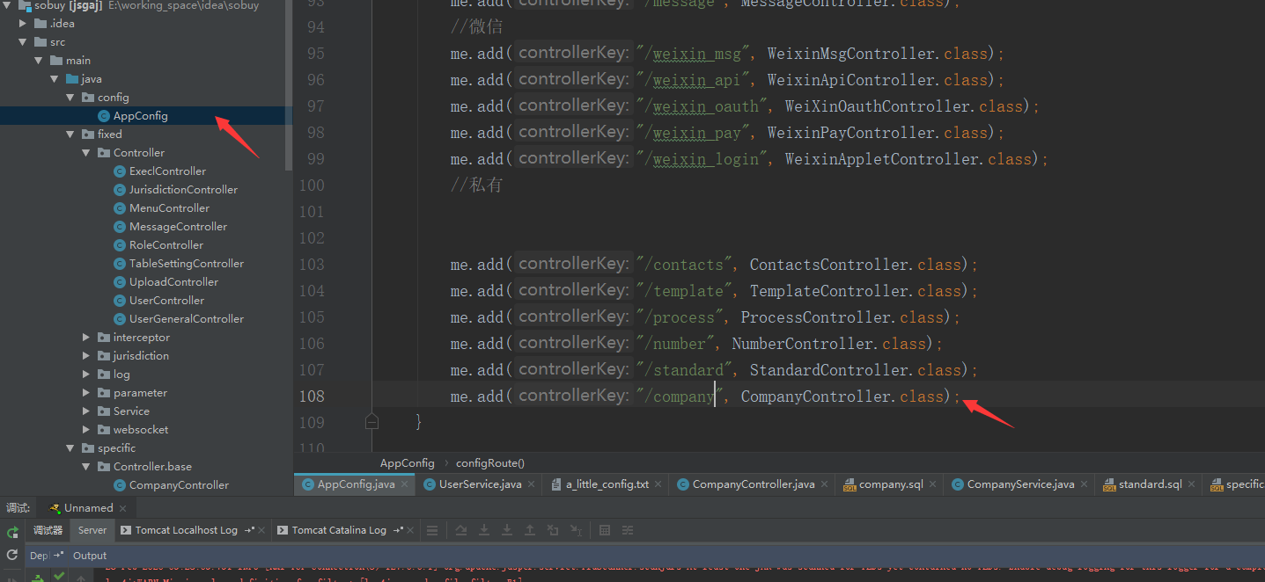

5.添加路由